geografia – Regiões centro-oeste e norte
Se comparadas a outras regiões do país, Centro-Oeste e Norte podem ser consideradas regiões em construção.
A expressão “em construção” se dá pelo fato de estas duas regiões receberem atualmente um número muito grande de migrantes, em razão das novas áreas agropecuárias. Consequentemente é o grande número de cidades recém-criadas nessas regiões.
Apesar de serem as regiões
menos populosas do Brasil, elas apresentam atividades econômicas, industriais e urbanização em crescimento.
Observe nas fotos algumas características dessas regiões.
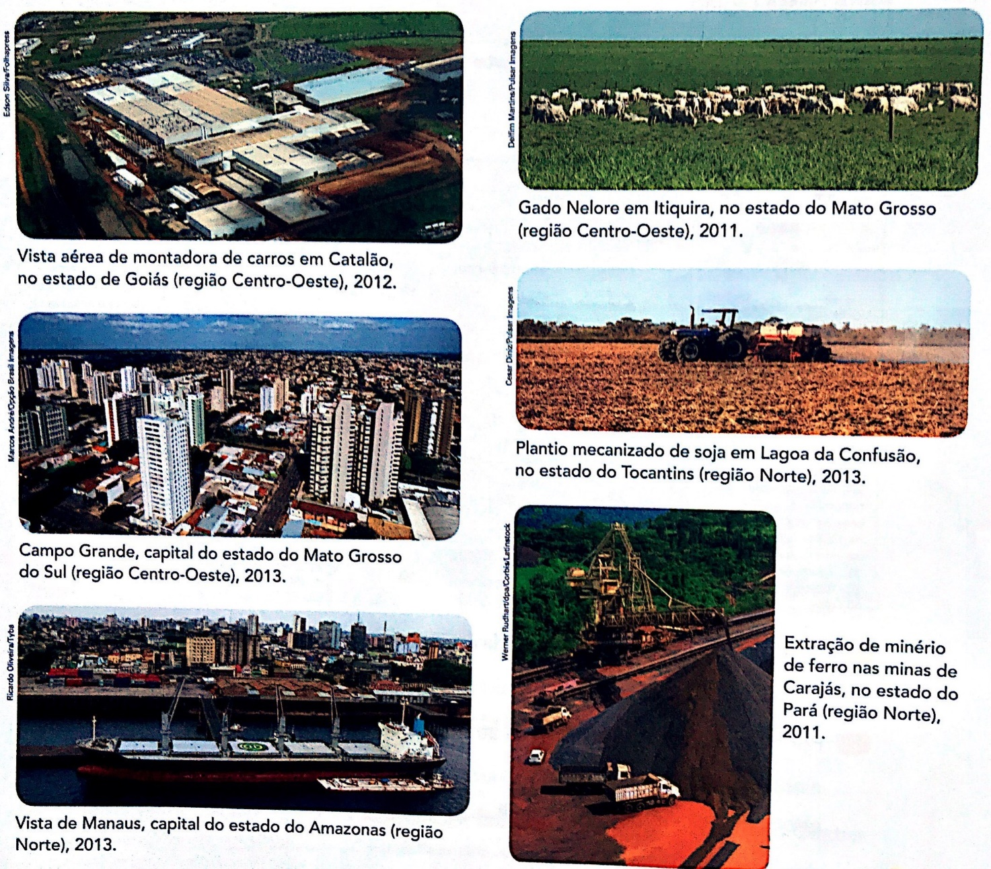

Embora a população do Centro-Oeste tenha crescido bastante nos últimos sessenta anos, essa região ainda abriga o menor número de habitantes no Brasil.
Em 1940 havia pouco mais de um milhão de pessoas; em 2010, eram mais de 14 milhões de habitantes. E a população continua crescendo muito.
A construção de Brasília, a abertura de estradas, o clima e o solo favoráveis ao plantio e à pecuária, a facilidade para comprar terras e outros incentivos do governo atraíram e ainda atraem milhares de migrantes para a região, povoando-a rapidamente.
Observe no mapa a seguir quais são os estados e as principais cidades que fazem parte dessa região.
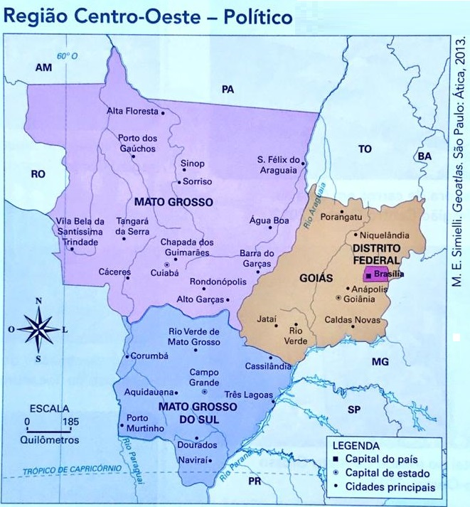
- Pesquise e registre aqui o significado de migrantes.

- Cite quatro cidades importantes da região.

- Em sua opinião, por que a construção de Brasília atraiu as pessoas?

